《从区位原理设计旅游线路1》课后作业

选择合适的旅游地是实现旅游娱乐性的重要条件。据此完成1-2题。

1．影响旅游地选择的最主要因素有

A．旅游者的动机和偏好 B．旅游地的美学价值

C．旅游者的出游方式 D．家庭成员的意见

2．设计“一日游”活动方案时，旅游地的选择最好是

A．距离较近的旅游景点 B．大家都熟悉的热点景点

C．报刊中提到的景点 D．选择较远的景点

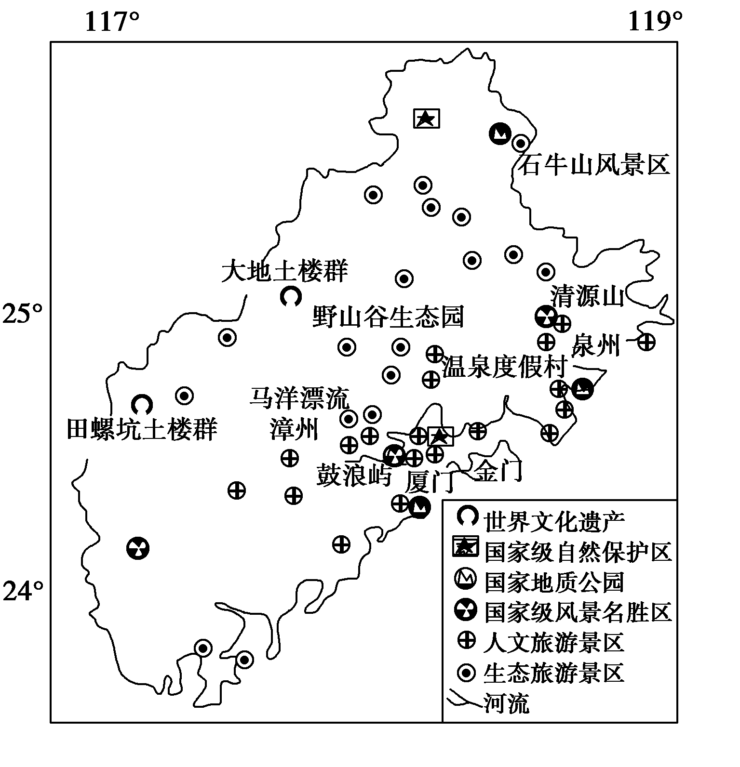图1是我国厦－漳－泉(厦门、漳州、泉州)区域旅游景区与重要旅游资源分布示意图。现有旅游线路L1(厦门－马洋漂流－温泉度假村－野山谷生态乐园－厦门)和旅游线路L2(厦门－鼓浪屿－清源山－大地土楼群－厦门)。据此回答3-4题。

3．旅游线路L1的主题是

A．探险旅游 B．生态旅游

C．休闲锻炼 D．科学考察

4．旅游线路L2与L1比，其旅游资源的特点主要有

A．地域性特征更明显

B．以自然旅游资源为主

C．多样性更突出

图1

D．集群性更好

高一暑假，不少同学出行游玩并完成了暑假作业。读某同学手绘“草原自驾游线路图”及其感受。据此回答5-7题。

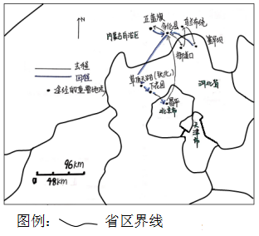

图2

由于本次游览是自驾游，我们很悠闲的在草原中穿行。由于天气原因，白天的草原雾蒙蒙的，远远望去，远处天与草原近乎融为一体，一望无际，给人一种惬意和宁静的享受。草原的景色确实很美，但更重要的是这给了我一种慢节奏的感觉，这与我平时在北京快节奏的生活大相径庭，广阔的草原让我丝毫不觉束缚，反而能更好的享受美景，让我有幸能在美景中享受旅游带给我的快乐。总体来说，内蒙古的住宿、商品也不贵，我推荐内蒙古草原游。

5．自驾游前，我们需要收集的旅游地信息不包括

A．旅游资源的特色 B．旅游地的时空可达性

C．旅游地居民的出游愿望 D．旅游服务设施和条件

6．夏日草原游，准备的个人旅游物品有

① 防晒霜 ②薄外套 ③ 充电宝 ④ 雨衣

A．①②③ B．①③④ C．①②③④ D．①③

7．内蒙古草原景观能够吸引许多城市游客前来游玩，因为

A．游览价值高，知名度大 B．与居住地环境差异大

C．客源市场广，吸引性强 D．食宿便宜，物价较低

某旅行社组织了“重走霞客路”大型旅行考察活动。图3为考察路线示意图。据此回答8—9题。

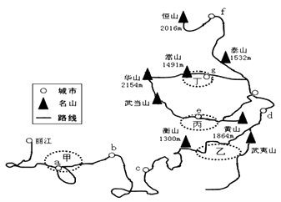

图3

8．旅行社在本次考察中设计了下列主题活动，其中不可能实现的是

A．a—c：喀斯特地貌之旅 B．c—d：江南奇山异水之旅

C．d—f：南北景观之旅 D．g—f：少数民族风情之旅

9．在甲、乙、丙、丁四地旅游应注意防范

A．甲：雪灾 B．乙：暴雨洪涝 C．丙：紫外线 D．丁：风暴潮